Identificação de Perfis de Consumidores no Comércio Eletrônico com Aprendizado Não Supervisionado
Comparação entre K-Means e DBSCAN

Monique Francielly da Silva Santos  Ciência da Computação  UNIMA Afya, Maceió - AL, Brasil  mona.s2.francielly@gmail.com | Eduardo da Silva Duarte  Ciência da Computação  UNIMA Afya, Maceió - AL, Brasil  eduardosduarte31@gmail.com

Resumo— A segmentação de clientes orienta ações de retenção e marketing no comércio eletrônico, mas os dados transacionais não trazem rótulos que indiquem o perfil de cada consumidor. Este trabalho compara dois algoritmos de aprendizado não supervisionado, K-Means e DBSCAN, na identificação de perfis de consumo a partir das variáveis Recência, Frequência e Valor Monetário (RFM) de 5.878 clientes do conjunto Online Retail II. Os agrupamentos foram avaliados pelos índices de Silhouette, Davies-Bouldin e Calinski-Harabasz, pela estabilidade a sementes, parâmetros e variáveis, e pela interpretação dos perfis. O K-Means apresentou métricas superiores às do DBSCAN, inclusive com o mesmo número de grupos, e, com quatro grupos, gerou perfis interpretáveis, estáveis à inicialização (índice de Rand ajustado, ARI, de 0,995) e à reamostragem dos clientes (ARI de 0,96), e moderadamente estáveis a mudanças nas variáveis (ARI de 0,36 a 0,71). O DBSCAN separou os clientes de compra única e isolou como ruído 66 clientes de valor muito elevado, mas não diferenciou a base ativa e mostrou forte sensibilidade ao raio de vizinhança. A baixa concordância entre os algoritmos (ARI de 0,15) indica que eles capturam estruturas distintas: o K-Means mostrou-se mais adequado para segmentar, e o DBSCAN, para detectar clientes atípicos. A escolha de quatro grupos foi uma decisão dos autores, pois o Silhouette indicou dois.
Palavras-chave—aprendizado não supervisionado, comércio eletrônico, DBSCAN, K-Means, RFM, segmentação de clientes.

INTRODUÇÃO
O comércio eletrônico gera, a cada compra, registros detalhados do comportamento dos clientes, e esses dados permitem às empresas entender quem compra, com que frequência e com que valor [1]. Uma das formas mais usadas de organizar esse conhecimento é a segmentação de clientes, que divide a base em grupos com comportamentos semelhantes para orientar ações de relacionamento, retenção e marketing.
Uma abordagem consolidada para representar o comportamento de compra é o modelo RFM, que descreve cada cliente por três variáveis: Recência, Frequência e Valor Monetário [2]. Combinado a técnicas de aprendizado não supervisionado, ele permite encontrar grupos de clientes sem que os perfis sejam definidos previamente, já que os dados transacionais não trazem rótulos que indiquem se um cliente é frequente, ocasional ou inativo [3].
Entre os algoritmos de agrupamento, o K-Means [4] e o DBSCAN [5] seguem lógicas diferentes. O K-Means particiona todos os clientes em um número de grupos definido antecipadamente, enquanto o DBSCAN identifica regiões de alta densidade e classifica como ruído os pontos isolados. Essas diferenças podem levar a segmentações distintas dos mesmos dados, o que torna relevante compará-los não apenas pelas métricas de qualidade, mas também pela estabilidade dos grupos e pela interpretação dos perfis.
Este trabalho busca responder à seguinte pergunta: como diferentes algoritmos de aprendizado não supervisionado identificam e diferenciam perfis de comportamento de consumo a partir de dados transacionais do comércio eletrônico? Para isso, aplicam-se o K-Means e o DBSCAN a variáveis RFM de 5.878 clientes do conjunto Online Retail II, avaliando os agrupamentos pelos índices de Silhouette, Davies-Bouldin e Calinski-Harabasz, pela estabilidade a sementes, parâmetros e variáveis, e pela interpretação dos perfis encontrados.
O restante do artigo está organizado da seguinte forma: a Seção II apresenta a fundamentação teórica e os trabalhos relacionados; a Seção III descreve a metodologia; a Seção IV apresenta e discute os resultados; e a Seção V traz as conclusões.

FUNDAMENTAÇÃO TEÓRICA E TRABALHOS RELACIONADOS

Aprendizado não supervisionado e clustering
No aprendizado não supervisionado, os algoritmos trabalham com dados sem rótulos e buscam estruturas e regularidades por conta própria, ao contrário do aprendizado supervisionado, em que há uma resposta conhecida para treinar e validar o modelo [6]. A principal tarefa desse tipo é o agrupamento (clustering), que divide os objetos em grupos de modo que os do mesmo grupo sejam mais semelhantes entre si do que aos de outros grupos [6]. Como a semelhança é medida por uma distância no espaço das variáveis, em geral a euclidiana, a escala e a distribuição dessas variáveis influenciam diretamente o resultado, o que motiva etapas de transformação e padronização antes do agrupamento. No contexto de clientes, os dados transacionais não indicam quem é frequente, ocasional ou inativo, o que torna o agrupamento adequado para descobrir esses perfis [3].

K-Means e DBSCAN
O K-Means [4] particiona os objetos em k grupos, com k definido previamente. Após escolher k centros iniciais, o algoritmo alterna duas etapas até a convergência: atribui cada objeto ao centro mais próximo e recalcula cada centro como a média dos objetos do grupo, minimizando a soma das distâncias quadráticas aos centros (inércia). Seu resultado depende da inicialização, por isso costuma-se repetir a execução com diferentes sementes. Por usar médias, o método favorece grupos compactos e de formato aproximadamente esférico, atribui todos os objetos a algum grupo e é sensível a valores extremos.
O DBSCAN [5] define grupos como regiões densas separadas por regiões esparsas. Seus parâmetros são o raio de vizinhança (eps) e o número mínimo de vizinhos (min_samples) para que um ponto seja considerado núcleo. Pontos de borda são aqueles próximos a um núcleo, mas sem vizinhos suficientes, e os demais são classificados como ruído. O método dispensa a definição prévia do número de grupos, admite formatos arbitrários e identifica outliers, mas o resultado é sensível a eps e tem dificuldade com grupos de densidades muito diferentes e dependência de parâmetros definidos pelo usuário [7]. Para o min_samples, uma regra prática é adotar o dobro do número de dimensões [8].

Modelo RFM
O modelo RFM descreve o comportamento de compra de um cliente por três medidas: Recência (tempo desde a última compra), Frequência (número de compras) e Valor Monetário (total gasto) [2]. Sua simplicidade e sua interpretação direta o tornaram uma base comum para a segmentação de clientes, inclusive em conjunto com algoritmos de agrupamento aplicados a dados de varejo online [3]. Como as três variáveis são calculadas a partir de registros transacionais, não exigem pesquisas com consumidores nem dados externos.

Métricas de avaliação de agrupamentos
Sem rótulos de referência, a qualidade dos agrupamentos é avaliada por métricas internas, que consideram a coesão e a separação dos grupos. O coeficiente de Silhouette [9] varia de −1 a 1 e é maior quanto mais próximo o objeto está dos de seu grupo e mais distante dos do grupo vizinho. O índice de Davies-Bouldin [10] mede a sobreposição média entre cada grupo e o mais semelhante a ele, sendo melhor quanto menor. O índice de Calinski-Harabasz [11] é a razão entre a dispersão entre e dentro dos grupos, sendo melhor quanto maior, e não tem escala fixa. Para comparar duas partições dos mesmos objetos, utiliza-se o Índice de Rand Ajustado (ARI) [9], que vale 1 para partições idênticas e aproximadamente 0 quando a concordância é a esperada ao acaso.

  - Estudos anteriores
Uma revisão recente indica que a segmentação de clientes em comércio eletrônico segue, em geral, um processo em que os clientes são representados por variáveis, agrupados por um algoritmo e os grupos são usados em ações de marketing e relacionamento [1]. Entre os 105 trabalhos analisados, o RFM foi a abordagem de representação mais frequente e o K-Means, o algoritmo de agrupamento mais usado, mas não foi identificado um conjunto consensual de métricas de avaliação que permita determinar qual método é o melhor [1].
Estudos aplicados seguem esse padrão: Yao [13] aplicou o RFM e o K-Means a dados transacionais de uma empresa britânica de comércio eletrônico para classificar os usuários. Em um estudo que comparou K-Means, agrupamento hierárquico e DBSCAN sobre variáveis RFM de um distribuidor de acessórios de informática e produtos de impressão, o K-Means obteve as melhores pontuações de validação e identificou bem os clientes de alto valor, enquanto o DBSCAN classificou como ruído clientes relevantes [14]. Os autores desse estudo apontam a robustez da segmentação como tema de pesquisas futuras [14].
Este artigo contribui nessa direção ao avaliar, sobre o Online Retail II, a estabilidade dos agrupamentos a sementes, parâmetros e conjuntos de variáveis, além de compará-los pelas métricas de qualidade.

METODOLOGIA

Base de dados
Utilizou-se o conjunto Online Retail II, do UCI Machine Learning Repository [15], que reúne transações de uma empresa britânica de comércio eletrônico entre 01/12/2009 e 09/12/2011. A base é distribuída em duas planilhas (2009–2010 e 2010–2011), que foram concatenadas, totalizando 1.067.371 registros, cada um correspondendo a um produto em uma fatura.

Pré-processamento e variáveis RFM
Foram removidos, em sequência, 243.007 registros sem identificação de cliente, 18.744 cancelamentos (faturas iniciadas pela letra “C”) e 71 registros com quantidade ou preço unitário menor ou igual a zero. Restaram 805.549 registros, referentes a 5.878 clientes. Criou-se a variável valor total (quantidade × preço unitário) e, para cada cliente, calcularam-se: Recência (dias entre 10/12/2011, um dia após a última transação, e a última compra do cliente), Frequência (número de faturas distintas) e Valor Monetário (soma do valor total). Por serem muito assimétricas, as três variáveis passaram por transformação log1p e padronização com StandardScaler, resultando em uma matriz de 5.878 × 3.

Configuração dos algoritmos
O K-Means foi executado com n_init = 10 e random_state = 42, testando-se k de 2 a 10 pelo método do cotovelo e pelo coeficiente de Silhouette. O Silhouette indicou k = 2; adotou-se k = 4 para a análise de perfis, por oferecer grupos mais interpretáveis, sendo essa uma decisão dos autores. O DBSCAN foi executado com distância euclidiana e eps = 0,5, escolhido a partir do gráfico de k-distance e dos percentis da distância ao sexto vizinho. Para o parâmetro min_samples, adotou-se o valor 6, seguindo a regra prática de duas vezes o número de dimensões (2 × 3 variáveis) sugerida na literatura de DBSCAN [8]. Por se tratar de uma heurística, a sensibilidade do DBSCAN a esse parâmetro foi verificada variando min_samples de 4 a 12, com eps fixo em 0,5.
  - Avaliação
Os agrupamentos foram avaliados pelos índices de Silhouette, Davies-Bouldin e Calinski-Harabasz. Para o DBSCAN, as métricas consideraram apenas os pontos não classificados como ruído. A estabilidade do K-Means foi medida pelo Índice de Rand Ajustado (ARI) entre a execução base (semente 42) e execuções com sementes de 1 a 10, e a concordância entre os algoritmos foi medida pelo ARI entre os rótulos do K-Means e do DBSCAN. Realizou-se ainda uma análise de sensibilidade variando k (2 a 8) e eps (0,2 a 0,6). Os experimentos foram implementados em Python, com Pandas, NumPy, Scikit-learn, Matplotlib e Seaborn [16]. A estabilidade dos perfis do K-Means (k = 4) a mudanças nas variáveis foi avaliada comparando, pelo ARI, a partição base com as obtidas usando subconjuntos do RFM (RF, RM e FM) e o RFM acrescido do ticket médio ou do número de produtos distintos adquiridos, todos com a mesma transformação log1p e padronização.
A estabilidade a variações na amostra foi avaliada por reamostragem: para cada k de 2 a 8, o K-Means foi executado em 20 subamostras aleatórias contendo 80% dos clientes, e cada partição foi comparada, pelo ARI, à partição obtida com todos os clientes (nos clientes sorteados).

RESULTADOS E DISCUSSÃO

Caracterização da base
Após a limpeza, a base ficou com 805.549 registros de 5.878 clientes. A TABELA 0 resume a assimetria das variáveis RFM antes e depois da transformação. Frequência e Valor Monetário apresentaram forte assimetria à direita (coeficientes de 12,64 e 25,31, respectivamente), o que indica que poucos clientes com valores muito elevados poderiam dominar as distâncias calculadas pelos algoritmos. A Recência apresentou assimetria moderada (0,89). Após a transformação log1p, os coeficientes passaram a −0,49, 1,00 e 0,27 para Recência, Frequência e Valor Monetário, o que atenua o efeito dos valores extremos.
TABELA 0
ASSIMETRIA DAS VARIÁVEIS RFM
Variável | Original | Após log1p
Recência | 0,89 | −0,49
Frequência | 12,64 | 1,00
Valor Monetário | 25,31 | 0,27

TABELA I
COMPARAÇÃO ENTRE OS ALGORITMOS
Métrica | K-Means (k=4) | K-Means (k=2) | DBSCAN
Nº de grupos | 4 | 2 | 2
% sem grupo (ruído) | 0,0 | 0,0 | 1,12
Silhouette | 0,365 | 0,438 | 0,279
Davies-Bouldin | 0,930 | 0,874 | 1,008
Calinski-Harabasz | 5.061,70 | 6.188,30 | 2.904,30

Desempenho dos algoritmos
A TABELA I resume as métricas. O K-Means (k = 4) obteve Silhouette de 0,365, Davies-Bouldin de 0,930 e Calinski-Harabasz de 5.061,7. O DBSCAN encontrou dois grupos e classificou 66 clientes (1,12%) como ruído, com Silhouette de 0,279, Davies-Bouldin de 1,008 e Calinski-Harabasz de 2.904,3, calculados apenas sobre os pontos não ruído. Como os algoritmos produziram números diferentes de grupos, a comparação direta das métricas deve ser feita com cautela: O K-Means com k = 2, que tem o mesmo número de grupos do DBSCAN, obteve Silhouette de 0,438, Davies-Bouldin de 0,874 e Calinski-Harabasz de 6.188,3, superando o DBSCAN nas três métricas. Isso ocorre mesmo com o DBSCAN tendo os 66 clientes de ruído excluídos do cálculo, o que favorece suas métricas.

Perfis encontrados
O K-Means com k = 4 produziu quatro perfis (TABELA II, Fig. 1). O grupo 0 (20,2% dos clientes) reúne compras recentes (mediana de 16,5 dias), frequentes (13 faturas) e de maior valor (mediana de £ 5.126,8), sendo interpretado como clientes de alto valor. O grupo 3 (21,3%) também compra recentemente (24 dias), mas com menos pedidos (3) e valor moderado (£ 743,2). O grupo 2 (24,9%) está há cerca de seis meses sem comprar (185 dias), com valor intermediário (£ 1.509,0). O grupo 1 (33,6%) concentra clientes com recência alta (404 dias), compra única e baixo valor (£ 283,6). Esses rótulos são interpretações dos autores a partir das medianas, e não saídas do algoritmo.
O DBSCAN, por outro lado, separou os clientes em dois grupos: uma base principal de 4.196 clientes (71,4%), sem diferenciação interna, e 1.616 clientes (27,5%) de compra única e inativos. Os 66 clientes de ruído apresentaram mediana de £ 35.008,2 e 35 faturas, indicando que o algoritmo isolou como outliers os clientes de altíssimo valor.

TABELA II (PERFIS)
Algoritmo | Grupo | Clientes (%) | Recência (dias) | Frequência | Monetary (£)
K-Means | 0 | 1.188 (20,2) | 16,5 | 13 | 5.126,80
— | 3 | 1.251 (21,3) | 24 | 3 | 743,20
— | 2 | 1.465 (24,9) | 185 | 5 | 1.509,00
— | 1 | 1.974 (33,6) | 404 | 1 | 283,60
DBSCAN | 0 | 4.196 (71,4) | 60 | 5 | 1.376,30
— | 1 | 1.616 (27,5) | 388 | 1 | 231,80
— | Ruído | 66 (1,1) | 23 | 35 | 35.008,20
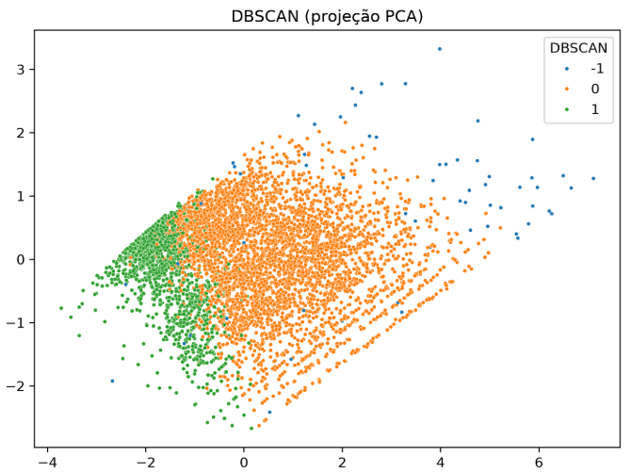
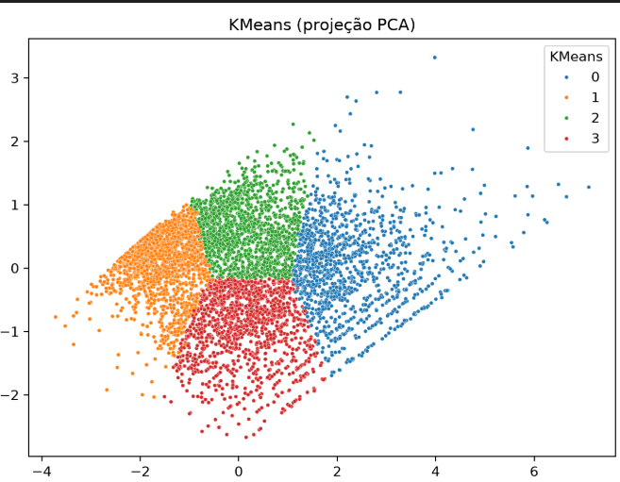
Figura 1 Fig. 1. Projeção em duas componentes principais (PCA) dos clientes, coloridos pelos grupos do K-Means (k = 4, acima) e do DBSCAN (abaixo; −1 = ruído). A projeção serve apenas à visualização.

Comparação, estabilidade e sensibilidade
O K-Means mostrou-se estável à inicialização (ARI de 0,995 ± 0,002 entre dez sementes) e à reamostragem dos clientes (ARI de 0,961 ± 0,034 para k = 4, em 20 subamostras de 80%). A concordância entre os dois algoritmos foi baixa (ARI de 0,150, considerando apenas os pontos não ruído), o que indica que eles capturam estruturas diferentes: o K-Means subdivide a base ativa em perfis graduais, enquanto o DBSCAN separa regiões de densidade distintas e trata os extremos como ruído.
A análise de sensibilidade (TABELA III) mostra que, no K-Means, o Silhouette e o Davies-Bouldin favorecem k = 2 e, entre k ≥ 3, k = 4, enquanto o Calinski-Harabasz diminui continuamente com o aumento de k. No DBSCAN, o resultado é muito sensível ao raio de vizinhança: eps = 0,2 produziu 20 grupos e 12,04% de ruído, com Silhouette negativo (−0,019); eps = 0,3 gerou 6 grupos com Silhouette de 0,023; eps = 0,4 e 0,5 resultaram na mesma solução de 2 grupos (Silhouette de 0,279); e eps = 0,6 reuniu todos os pontos não ruído em um único grupo, impossibilitando o cálculo das métricas. Na grade testada, a solução de dois grupos aparece apenas com eps = 0,4 e 0,5, o que sugere que ela não é uma propriedade robusta dos dados. Essa análise descreve como as métricas variam, mas não mede, por si só, se as partições se mantêm.
Para avaliar a estabilidade das partições, variaram-se também o min_samples e o conjunto de variáveis. O DBSCAN mostrou-se pouco sensível ao min_samples: entre 4 e 12, manteve-se a solução de dois grupos, com 1,00% a 1,55% de ruído e Silhouette entre 0,278 e 0,279. Já os perfis do K-Means foram moderadamente estáveis a mudanças nas variáveis (TABELA IV). Acrescentar o número de produtos distintos manteve boa parte da estrutura (ARI de 0,686), e omitir o valor monetário ou a frequência resultou em ARI de 0,604 e 0,706, respectivamente. A omissão da Recência foi a que mais alterou os grupos (ARI de 0,356), o que sugere que essa variável é a principal responsável pela separação dos perfis. O acréscimo do ticket médio, que é função de variáveis já presentes, reduziu o ARI a 0,430, indicando que a partição é sensível ao peso relativo atribuído às variáveis.

TABELA III
SENSIBILIDADE A k (K-MEANS) E A eps (DBSCAN)

Algoritmo | Parâmetro | Grupos | Ruído (%) | Sil | DB | CH
K-Means | k = 2 | 2 | 0,0 | 0,438 | 0,874 | 6.188,30
 | k = 3 | 3 | 0,0 | 0,348 | 1,036 | 5.217,50
 | k = 4 | 4 | 0,0 | 0,365 | 0,930 | 5.061,70
 | k = 5 | 5 | 0,0 | 0,342 | 0,951 | 4.850,10
DBSCAN | eps = 0,2 | 20 | 12,04 | −0,019 | 1,452 | 522,3
 | eps = 0,3 | 6 | 4,29 | 0,023 | 1,147 | 1.067,60
 | eps = 0,4 | 2 | 1,96 | 0,279 | 1,006 | 2.899,70
 | eps = 0,5 | 2 | 1,12 | 0,279 | 1,008 | 2.904,30
 | eps = 0,6 | 1 | 0,70 | — | — | —
TABELA IV
ESTABILIDADE DO K-MEANS (k = 4) A MUDANÇAS NAS VARIÁVEIS
Variáveis | ARI em relação ao RFM
RF | 0,604
RM | 0,706
FM | 0,356
RFM + ticket médio | 0,430
RFM + produtos | 0,686

  - Escolha de k e limitações 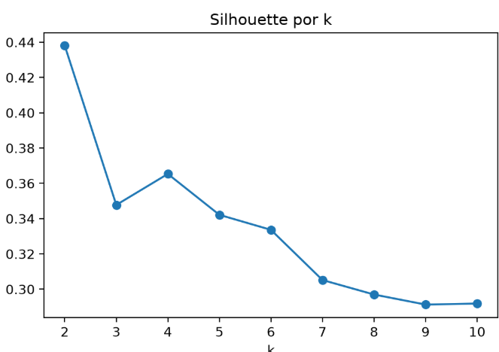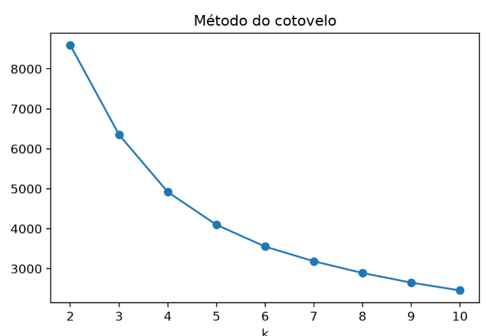
Fig 2: Escolha de k: inércia (método do cotovelo) e coeficiente de Silhouette para k de 2 a 10.

O Silhouette, o Davies-Bouldin e o Calinski-Harabasz favoreceram k = 2 (0,438; 0,874; 6.188,3), e a estabilidade à reamostragem foi semelhante para k = 2, 3 e 4 (ARI de 0,972 ± 0,018; 0,954 ± 0,026; 0,961 ± 0,034), tendendo a diminuir com o aumento de k, com queda mais acentuada e maior variabilidade a partir de k = 6. Entre k ≥ 3, k = 4 apresentou o maior Silhouette (0,365) e o menor Davies-Bouldin (0,930), mas por margens pequenas. A inércia decresce de forma gradual, sem cotovelo nítido (Fig. 2), e os valores de Silhouette, entre 0,297 e 0,438 para k de 2 a 8, são modestos, o que indica grupos parcialmente sobrepostos. Esses resultados sugerem que os dados RFM não apresentam um número natural de grupos. Com k = 2, o K-Means separa 2.352 clientes (40,0%), de compra recente (mediana de 24 dias), mais frequentes (8 faturas) e de maior valor (£ 2.871,5), de 3.526 clientes (60,0%), com recência maior (295,5 dias), menos faturas (2) e menor valor (£ 418,1). A partição com k = 4 não é uma simples subdivisão dessa: os grupos de alto valor e de inativos estão contidos integralmente em cada metade, mas os dois grupos intermediários distribuem-se entre ambas. Assim, a escolha de k = 4 foi uma decisão dos autores, motivada pela interpretabilidade dos perfis, e outras escolhas poderiam levar a segmentações diferentes.
Entre as limitações, destacam-se: o uso de uma única base, de uma empresa e de um período; a remoção dos cancelamentos sem o estorno das compras originais correspondentes, o que pode inflar o valor de alguns clientes; a representação do comportamento por apenas três variáveis; os valores modestos de Silhouette, que indicam grupos parcialmente sobrepostos; a dependência do DBSCAN em relação a eps; a sensibilidade dos perfis ao conjunto de variáveis; e a ausência de uma verdade-terreno, já que os nomes dos perfis são interpretação dos autores.

CONCLUSÃO
Este trabalho comparou o K-Means e o DBSCAN na segmentação de 5.878 clientes do Online Retail II, representados por Recência, Frequência e Valor Monetário. O K-Means obteve métricas superiores às do DBSCAN, inclusive com o mesmo número de grupos (k = 2), e, com k = 4, produziu perfis interpretáveis, de clientes recentes, frequentes e de alto valor até clientes inativos de compra única. Os índices internos, porém, favoreceram k = 2, e os dados não indicaram um número natural de grupos, de modo que k = 4 foi uma escolha dos autores, motivada pela interpretabilidade. O DBSCAN separou os clientes de compra única e isolou como ruído 66 clientes de valor muito elevado, mas não diferenciou a base ativa e mostrou forte sensibilidade a eps. A baixa concordância entre os dois (ARI de 0,150) indica que capturam estruturas distintas, de modo que a escolha depende do objetivo: perfis graduais, no caso do K-Means, ou detecção de clientes atípicos, no caso do DBSCAN. Os perfis do K-Means foram estáveis à inicialização e à reamostragem dos clientes e moderadamente estáveis a mudanças nas variáveis, com indícios de que a Recência é a dimensão mais influente. Entre as limitações estão o uso de uma única base e de três variáveis, e a ausência de uma verdade-terreno. Como trabalhos futuros, sugerem-se outros algoritmos, como o agrupamento hierárquico, novas variáveis além do RFM e a validação em outras bases.

REFERÊNCIAS
- [1] M. Alves Gomes and T. Meisen, "A review on customer segmentation methods for personalized customer targeting in e-commerce use cases," Inf. Syst. E-Bus. Manag., vol. 21, pp. 527–570, 2023, doi: 10.1007/s10257-023-00640-4.
- [2] A. M. Hughes, Strategic Database Marketing. Chicago, IL, USA: Probus, 1994.
- [3] D. Chen, S. L. Sain, and K. Guo, "Data mining for the online retail industry: A case study of RFM model-based customer segmentation using data mining," J. Database Mark. Cust. Strategy Manag., vol. 19, no. 3, pp. 197–208, 2012.
- [4] J. MacQueen, "Some methods for classification and analysis of multivariate observations," in Proc. 5th Berkeley Symp. Math. Statist. Probab., vol. 1, Berkeley, CA, USA, 1967, pp. 281–297.
- [5] M. Ester, H.-P. Kriegel, J. Sander, and X. Xu, "A density-based algorithm for discovering clusters in large spatial databases with noise," in Proc. 2nd Int. Conf. Knowl. Discovery Data Mining (KDD), Portland, OR, USA, 1996, pp. 226–231.
- [6] A. K. Jain, "Data clustering: 50 years beyond K-means," Pattern Recognit. Lett., vol. 31, no. 8, pp. 651–666, 2010.
- [7] A. A. Bushra and G. Yi, "Comparative analysis review of pioneering DBSCAN and successive density-based clustering algorithms," IEEE Access, vol. 9, pp. 87918–87935, 2021, doi: 10.1109/ACCESS.2021.3089036.
- [8] E. Schubert, J. Sander, M. Ester, H. P. Kriegel, and X. Xu, "DBSCAN revisited, revisited: Why and how you should (still) use DBSCAN," ACM Trans. Database Syst., vol. 42, no. 3, Art. no. 19, 2017.
- [9] P. J. Rousseeuw, "Silhouettes: A graphical aid to the interpretation and validation of cluster analysis," J. Comput. Appl. Math., vol. 20, pp. 53–65, 1987.
- [10] D. L. Davies and D. W. Bouldin, "A cluster separation measure," IEEE Trans. Pattern Anal. Mach. Intell., vol. PAMI-1, no. 2, pp. 224–227, Apr. 1979.
- [11] T. Caliński and J. Harabasz, "A dendrite method for cluster analysis," Commun. Statist., vol. 3, no. 1, pp. 1–27, 1974.
- [12] L. Hubert and P. Arabie, "Comparing partitions," J. Classification, vol. 2, no. 1, pp. 193–218, 1985.
- [13] Y. Yao, "Research on the classification of e-commerce users based on RFM model and K-Means algorithm," in Proc. 2023 IEEE Int. Conf. Electr., Autom. Comput. Eng. (ICEACE), Changchun, China, 2023, pp. 1133–1137, doi: 10.1109/ICEACE60673.2023.10441878.
- [14] U. Lau and M. Wasesa, "An empirical comparison of clustering approaches for recency, frequency, and monetary customer segmentation," IAES Int. J. Artif. Intell. (IJ-AI), vol. 15, no. 4, pp. 3402–3410, 2026, doi: 10.11591/ijai.v15.i4.pp3402-3410.
- [15] D. Chen, "Online Retail II," UCI Machine Learning Repository. [Online]. Available: https://doi.org/10.24432/C5CG6D
- [16] F. Pedregosa et al., "Scikit-learn: Machine learning in Python," J. Mach. Learn. Res., vol. 12, pp. 2825–2830, 2011.

